TRƯỜNG ĐẠI HỌC KỸ THUẬT CÔNG NGHIỆP

KHOA ĐIỆN TỬ

Bộ môn: Công nghệ Thông tin.

BÀI TẬP KẾT THÚC MÔN HỌC

MÔN HỌC
LẬP TRÌNH PYTHON

Sinh viên: Nguyễn Phương Nam
Mssv: K225480106092
Lớp: K58 KTP
Giáo viên GIẢNG DẠY: T.S Nguyễn Văn Huy
Link GitHub: …………………………………………………………

Thái Nguyên – 2025
TRƯỜNG ĐHKTCN | CỘNG HOÀ XÃ HỘI CHỦ NGHĨA VIỆT NAM
KHOA ĐIỆN TỬ | Độc lập - Tự do - Hạnh phúc

BÀI TẬP KẾT THÚC MÔN HỌC
MÔN HỌC: LẬP TRÌNH PYTHON
BỘ MÔN : CÔNG NGHỆ THÔNG TIN
Sinh viên: Nguyễn Phương Nam
Lớp: K58 KTP Ngành:Kỹ Thuật Phần Mềm
Giáo viên hướng dẫn: T.S Nguyễn Văn Huy
Ngày giao đề: 20/5/2025 Ngày hoàn thành: 10/6/2025
Tên đề tài : Trivia Challenge có GUI & file I/O
Yêu cầu :
- Đọc file¸ bắt lỗi file không tồn tại hoặc fomat sai
- GUI: Label câu hỏi, Entry đáp án, nút “Nộp”, Label điểm
- Tính điểm, chuyển câu hỏi kế tiếp
- Nút “Kết thúc” hiển thị tổng điểm
GIÁO VIÊN HƯỚNG DẪN
(Ký và ghi rõ họ tên)

NHẬN XÉT CỦA GIÁO VIÊN HƯỚNG DẪN

Thái Nguyên, ngày….tháng…..năm 20....

GIÁO VIÊN HƯỚNG DẪN
(Ký ghi rõ họ tên)

MỤC LỤC
LỜI NÓI ĐẦU 5
CHƯƠNG I: GIỚI THIỆU 6
1.Giới thiệu về đề tài 6
2. Tính năng của chương trình 6
3. Thách thức của chương trình 6
4. Vận dụng 7
CHƯƠNG II: CƠ SỞ LÝ THUYẾT 7
2.1. Xử lý file văn bản trong Python 7
2.2. Danh sách (List), Tuple và xử lý chuỗi (String) 8
2.3. Hàm (Function) và chia module chương trình 8
2.4. Lập trình hướng đối tượng (OOP) 9
2.5. Tkinter – Thư viện giao diện đồ họa 9
2.6. So sánh điều kiện và tính điểm 10
2.7. Vòng lặp và chuyển câu hỏi 10
2.8. Cấu trúc khởi chạy chương trình 10
CHƯƠNG III: THIẾT KẾ VÀ XÂY DỰNG CHƯƠNG TRÌNH 11
3.1. Sơ đồ khối hệ thống 11
3.2. Sơ đồ khối các thuật toán chính 12
3.3. Cấu trúc dữ liệu 14
3.4. Chương trình 14
CHƯƠNG 4 : THỰC NGHIỆM VÀ KẾT LUẬN 15
4.1. Thực nghiệm 15
4.2. Kết luận 19
4.2.1. Kết quả đạt được: 19
4.2.2. Kiến thức học được: 19
4.2.3. Định hướng cải tiến: 20
TÀI LIỆU THAM KHẢO 20

LỜI NÓI ĐẦU

Trong thời đại mà giao diện người dùng đóng vai trò quan trọng trong trải nghiệm phần mềm, việc chỉ dừng lại ở những dòng lệnh đơn giản trong Python không còn đủ để đáp ứng nhu cầu thực tiễn. Chính vì thế, bài tập “Trivia Challenge có GUI & file I/O” không chỉ là một yêu cầu học phần, mà còn là cơ hội để sinh viên chuyển mình từ tư duy lập trình tuyến tính sang việc xây dựng ứng dụng có tương tác thực sự với người dùng.
Thay vì chỉ hiện câu hỏi và nhập đáp án qua terminal, chương trình lần này được nâng cấp với giao diện trực quan bằng Tkinter, kết hợp với khả năng đọc dữ liệu từ file một cách linh hoạt. Đây là một bước tiến quan trọng – nơi mà kỹ thuật xử lý lỗi, luồng điều khiển, cập nhật giao diện và quản lý trạng thái chương trình cần được kết hợp hài hòa.
Đặc biệt, trong quá trình thực hiện bài tập, tôi đã nhìn thấy rõ một điều: một ứng dụng dù đơn giản đến đâu, khi có giao diện đồ họa và phản hồi tương tác, thì việc tổ chức mã nguồn và xử lý tình huống bất ngờ sẽ trở nên quan trọng hơn rất nhiều. Không còn là những dòng code “chạy được là xong” – bài tập này đòi hỏi một hệ thống thực sự “thân thiện với người dùng”.
Thông qua bài làm này, tôi không chỉ luyện tập kỹ năng đọc/ghi file, xử lý chuỗi hay sử dụng Tkinter, mà còn rèn luyện thêm kỹ năng tổ chức chương trình và tư duy hướng sự kiện – những yếu tố cần thiết cho một lập trình viên phần mềm trong tương lai.

CHƯƠNG I: GIỚI THIỆU

1.Giới thiệu về đề tài
Trong kỷ nguyên số hóa, việc biến những ý tưởng lập trình cơ bản thành các ứng dụng thực tế, thân thiện với người dùng luôn là một mục tiêu quan trọng. Đề tài Trivia Challenge của chúng tôi chính là minh chứng cho định hướng đó. Kế thừa và phát triển từ chương trình đọc câu hỏi từ file truyền thống (như đã học trong Chương 7), chúng tôi đã nâng tầm nó thành một ứng dụng GUI (Giao Diện Người Dùng Đồ Họa) hoàn chỉnh, mang đến trải nghiệm tương tác trực quan và sinh động.
Mục tiêu cốt lõi của đề tài này là xây dựng một trò chơi đố vui kiến thức, nơi người dùng không chỉ đơn thuần trả lời câu hỏi mà còn được tương tác với một giao diện được thiết kế rõ ràng, dễ sử dụng. Từ việc đọc tự động các câu hỏi từ một file văn bản có cấu trúc chuẩn, đến việc hiển thị câu hỏi một cách đẹp mắt, cung cấp ô nhập đáp án tiện lợi, và đặc biệt là tính điểm tức thì cùng khả năng chuyển câu hỏi liên tục, mọi thứ đều được tích hợp mượt mà. Chúng tôi đặc biệt chú trọng đến tính ổn định của ứng dụng, với khả năng bắt lỗi mạnh mẽ khi file câu hỏi không tồn tại hoặc định dạng bị sai lệch, đảm bảo trải nghiệm không bị gián đoạn. Cuối cùng, tính năng tổng kết điểm sau khi kết thúc trò chơi sẽ mang lại cái nhìn toàn diện về hiệu suất của người chơi. Đây không chỉ là một trò chơi giải trí, mà còn là một minh chứng cụ thể cho việc ứng dụng kiến thức lập trình để tạo ra một sản phẩm hoàn thiện, có giá trị sử dụng và tương tác cao.

2. Tính năng của chương trình
Bài tập lớn "Trivia Challenge có GUI & file I/O" yêu cầu sinh viên xây dựng một ứng dụng trò chơi hỏi đáp bằng Python với giao diện đồ họa sử dụng thư viện Tkinter. Ứng dụng sẽ đọc danh sách câu hỏi từ một tệp văn bản định dạng chuẩn (gồm câu hỏi, 3 đáp án và đáp án đúng), cho phép người dùng nhập câu trả lời, tính điểm và hiển thị kết quả sau mỗi lượt chơi. Một số tính năng chính bao gồm: đọc file dữ liệu, xử lý lỗi khi file không tồn tại hoặc định dạng sai, giao diện hiển thị câu hỏi và ô nhập đáp án, tính điểm cho câu trả lời đúng, tự động chuyển sang câu hỏi tiếp theo và cuối cùng là nút "Kết thúc" để hiện tổng điểm.

3. Thách thức của chương trình
Việc phát triển ứng dụng Trivia Challenge từ dạng console sang phiên bản GUI đã đặt ra nhiều thách thức. Chúng tôi cần giải quyết bài toán xử lý file đầu vào và định dạng dữ liệu, đảm bảo đọc chính xác từng phần của câu hỏi và có khả năng bắt lỗi mạnh mẽ khi file không tồn tại hoặc sai định dạng. Thách thức tiếp theo là thiết kế và triển khai giao diện người dùng, từ việc lựa chọn framework phù hợp, bố cục trực quan đến việc cập nhật giao diện mượt mà. Kế đến là quản lý logic trò chơi và trạng thái, bao gồm việc quản lý câu hỏi hiện tại, so sánh đáp án người dùng, và tính điểm chính xác. Cuối cùng, việc xử lý lỗi và nâng cao trải nghiệm người dùng là rất quan trọng, yêu cầu các thông báo lỗi thân thiện và đảm bảo ứng dụng luôn hoạt động ổn định. Vượt qua những thử thách này đã giúp chúng tôi tạo ra một ứng dụng hoạt động hiệu quả và tích lũy được nhiều kinh nghiệm.

4. Vận dụng
Để hoàn thành bài tập, người học cần vận dụng nhiều kiến thức lập trình Python như thao tác với file (hàm open()), xử lý ngoại lệ với try...except, sử dụng danh sách, chuỗi, tuple để lưu trữ dữ liệu, chia nhỏ xử lý bằng cách viết hàm (open_file(), next_block()), tổ chức chương trình bằng lập trình hướng đối tượng (class), và sử dụng các thành phần GUI của Tkinter như Label, Entry, Button, StringVar, messagebox. Cuối cùng, chương trình cần được đóng gói trong hàm main() để đảm bảo có thể khởi chạy chuẩn mực theo thông lệ lập trình Python.

CHƯƠNG II: CƠ SỞ LÝ THUYẾT

Chương trình Trivia Challenge có GUI & file I/O là một ví dụ điển hình về ứng dụng tổng hợp nhiều kiến thức lập trình Python từ cơ bản đến trung cấp. Để xây dựng được chương trình một cách đầy đủ và ổn định, người thực hiện cần nắm vững nhiều khái niệm về xử lý file, cấu trúc dữ liệu, thiết kế giao diện người dùng và tổ chức mã nguồn theo hướng cấu trúc và hướng đối tượng. Dưới đây là các nội dung chuyên môn chính được sử dụng trong chương trình.

2.1. Xử lý file văn bản trong Python
Việc xử lý dữ liệu đầu vào từ file văn bản là một trong những kỹ năng cơ bản nhưng quan trọng trong lập trình Python. Trong bài này, chương trình đọc dữ liệu từ một file .txt theo định dạng chuẩn: mỗi câu hỏi bao gồm 5 dòng – dòng 1 là nội dung câu hỏi, dòng 2–4 là ba phương án trả lời, dòng 5 là số thứ tự của đáp án đúng.
Python cung cấp các hàm và cú pháp tiện lợi để thao tác với file như open(), readline(), readlines(), và cấu trúc with open(...) as f: để đảm bảo file được đóng đúng cách. Ngoài ra, cần kết hợp xử lý chuỗi (strip(), split()) để làm sạch và trích xuất nội dung cần thiết từ từng dòng.
Đặc biệt, chương trình phải có khả năng xử lý lỗi khi file không tồn tại hoặc không đúng định dạng, thông qua khối try...except. Việc này không chỉ giúp chương trình ổn định hơn mà còn nâng cao khả năng xử lý ngoại lệ trong thực tế.

2.2. Danh sách (List), Tuple và xử lý chuỗi (String)
Dữ liệu từ file sau khi đọc sẽ được lưu vào các biến dạng danh sách (list) để tiện cho việc truy cập và xử lý. List trong Python là cấu trúc dữ liệu động, cho phép chứa nhiều kiểu dữ liệu khác nhau và có thể thay đổi kích thước linh hoạt. Các đáp án, danh sách câu hỏi, điểm số, và trạng thái trò chơi đều được lưu trữ dưới dạng danh sách.
Tuple – một loại cấu trúc dữ liệu bất biến – cũng có thể được sử dụng để truyền nhóm dữ liệu (ví dụ: một block gồm câu hỏi và đáp án) từ hàm next_block() về giao diện.
Chuỗi (string) là kiểu dữ liệu được sử dụng rất nhiều để hiển thị câu hỏi, đáp án và nội dung thông báo. Các phương thức như .lower(), .strip(), .format() hoặc f-string giúp chuẩn hóa và định dạng đầu ra rõ ràng hơn.

2.3. Hàm (Function) và chia module chương trình
Việc chia chương trình thành các hàm nhỏ giúp giảm độ phức tạp và tăng khả năng tái sử dụng mã nguồn. Trong chương trình, các hàm như open_file() để mở file, next_block() để lấy câu hỏi tiếp theo, check_answer() để kiểm tra đáp án... được xây dựng nhằm chia tách chức năng rõ ràng.
Ngoài ra, việc chia module – ví dụ tách phần giao diện và phần xử lý dữ liệu ra các tệp Python riêng – giúp chương trình dễ bảo trì và mở rộng sau này.

2.4. Lập trình hướng đối tượng (OOP)
Lập trình hướng đối tượng (OOP) là phương pháp lập trình hiện đại dựa trên khái niệm "đối tượng" (dữ liệu và hành vi). OOP được xây dựng trên bốn trụ cột: tính đóng gói (bảo vệ dữ liệu), tính kế thừa (tái sử dụng mã), tính đa hình (linh hoạt hành vi), và tính trừu tượng (quản lý sự phức tạp). Nhờ đó, OOP giúp mã dễ quản lý, bảo trì, tái sử dụng, mở rộng, và tăng cường bảo mật dữ liệu, là nền tảng của nhiều ngôn ngữ lập trình phổ biến.

2.5. Tkinter – Thư viện giao diện đồ họa
Tkinter là thư viện GUI (Graphical User Interface) tiêu chuẩn của Python. Nó cung cấp các widget như Label, Entry, Button, Frame, StringVar, và messagebox, cho phép xây dựng các ứng dụng có giao diện tương tác. Trong chương trình:
Label dùng để hiển thị câu hỏi và điểm.
Entry cho phép người chơi nhập câu trả lời.
Button xử lý sự kiện "Nộp" hoặc "Kết thúc".
StringVar() là biến liên kết giữa dữ liệu chương trình và nội dung hiển thị trên GUI.
messagebox.showinfo() dùng để thông báo tổng điểm khi trò chơi kết thúc.
Việc thiết kế GUI yêu cầu tư duy bố trí không gian, luồng xử lý sự kiện (event handling), và đồng bộ dữ liệu giữa giao diện và logic xử lý.

2.6. So sánh điều kiện và tính điểm
Phần quan trọng nhất của trò chơi là kiểm tra đáp án và tính điểm. Điều này được thực hiện bằng cách so sánh chuỗi người dùng nhập vào với đáp án đúng. Việc xử lý không phân biệt hoa thường (sử dụng .lower() hoặc .strip()) là cần thiết để nâng cao trải nghiệm người dùng.
Điểm được cộng theo quy tắc đơn giản: mỗi câu đúng +1 điểm, sai không cộng. Tổng điểm được hiển thị ở mỗi bước và cuối trò chơi. Cấu trúc if...else hoặc match...case (trong Python 3.10+) là công cụ chính cho xử lý điều kiện.

2.7. Vòng lặp và chuyển câu hỏi
Sau khi người dùng nộp câu trả lời, chương trình cần chuyển sang câu hỏi tiếp theo. Điều này được thực hiện bằng cách lấy block tiếp theo từ file và cập nhật nội dung các widget tương ứng. Nếu đã đến câu hỏi cuối cùng, nút “Kết thúc” sẽ được bật hoặc chương trình sẽ tự động hiện điểm.

2.8. Cấu trúc khởi chạy chương trình
Cấu trúc khởi chạy chương trình bao gồm: Khởi tạo GUI và các thành phần; đọc dữ liệu câu hỏi từ file (có xử lý lỗi); hiển thị câu hỏi đầu tiên. Sau đó, chương trình chờ người dùng nhập đáp án, kiểm tra đúng sai, cập nhật điểm và chuyển câu hỏi kế tiếp. Quá trình lặp lại đến khi hết câu hỏi hoặc người dùng chọn "Kết thúc", lúc đó tổng điểm sẽ hiển thị. Cấu trúc này đảm bảo luồng hoạt động logic và xử lý tương tác hiệu quả..

CHƯƠNG III: THIẾT KẾ VÀ XÂY DỰNG CHƯƠNG TRÌNH

3.1. Sơ đồ khối hệ thống
Chương trình Trivia Challenge được thiết kế thành các module riêng biệt, nhằm tách biệt rõ ràng các chức năng và giúp việc phát triển, kiểm thử dễ dàng hơn. Cụ thể, hệ thống bao gồm ba module chính:
Module đọc dữ liệu từ file: thực hiện mở và đọc tệp văn bản chứa các câu hỏi, được định dạng theo chuẩn 5 dòng cho mỗi câu hỏi (gồm nội dung câu hỏi, ba đáp án và đáp án đúng).
Module xử lý logic: kiểm tra câu trả lời của người dùng, tính điểm, quyết định chuyển sang câu tiếp theo hoặc kết thúc trò chơi.
Module giao diện người dùng (GUI): sử dụng thư viện tkinter để hiển thị giao diện, bao gồm các nhãn câu hỏi, ô nhập đáp án, nút điều khiển và hiển thị điểm.
Sự kết hợp giữa ba module trên tạo thành một hệ thống hoàn chỉnh vừa có tính trực quan, vừa đảm bảo tính logic trong xử lý dữ liệu và tương tác với người dùng.
+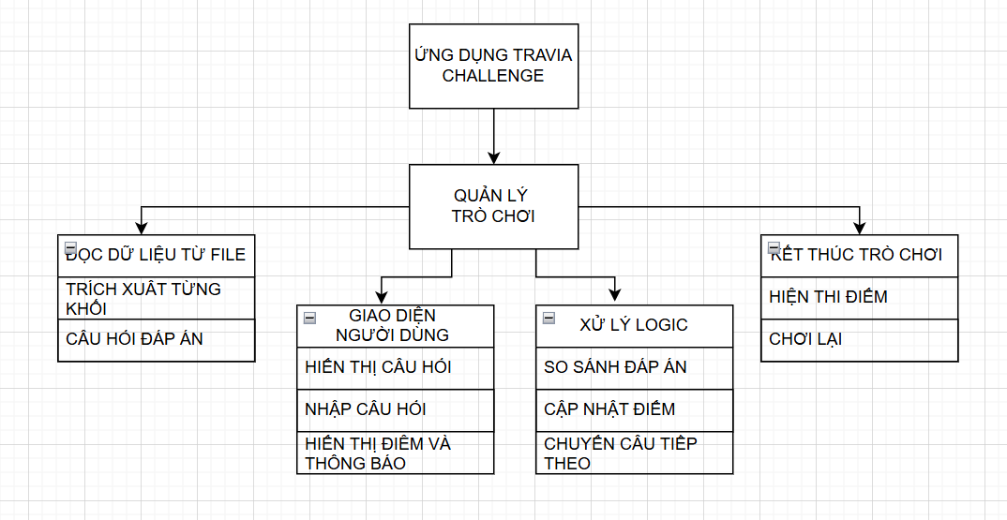
Hình 3.1: Sơ đồ phân cấp chức năng

3.2. Sơ đồ khối các thuật toán chính
Trong chương trình, các thuật toán được chia thành các khối chức năng chính: next_block() đọc và trích xuất câu hỏi từ file (có xử lý lỗi định dạng); thuật toán xử lý câu trả lời so sánh đáp án, cộng điểm nếu đúng và tự động chuyển câu hỏi; thuật toán kết thúc hiển thị tổng điểm khi hết câu hỏi hoặc người dùng yêu cầu, sau đó có thể đóng chương trình. Việc chia nhỏ này tối ưu hóa cấu trúc và khả năng mở rộng mã nguồn.
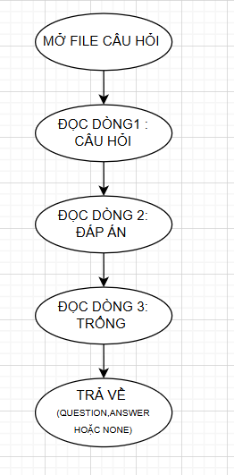
Hình 3.2: Sơ đồ khối thuật toán xử lý file câu hỏi
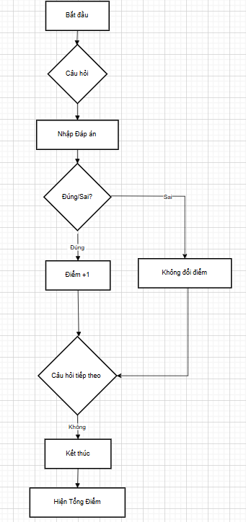

Hình 3.3: Sơ đồ thuật toán xử lý logic chơi

3.3. Cấu trúc dữ liệu
Cấu trúc dữ liệu của chương trình đơn giản nhưng hiệu quả. Dữ liệu đầu vào là một tệp văn bản .txt, chứa danh sách các câu hỏi theo định dạng mỗi câu gồm 5 dòng:
Dòng 1: Nội dung câu hỏi
Dòng 2–4: Ba đáp án lựa chọn
Dòng 5: Chỉ số của đáp án đúng (1, 2 hoặc 3)
Trong chương trình, các biến kiểu string và int được dùng để lưu nội dung câu hỏi, các lựa chọn và đáp án đúng. Danh sách câu hỏi được nạp lần lượt thông qua next_block() thay vì lưu trữ toàn bộ một lúc, giúp tiết kiệm bộ nhớ và tăng hiệu quả xử lý.
Các biến tạm thời như score để lưu điểm, answer để lưu đáp án người dùng nhập, và question_text, choices[] để cập nhật nội dung hiển thị đều được cập nhật động trong quá trình chương trình chạy.

3.4. Chương trình
Chương trình chính được xây dựng dưới dạng lập trình hướng đối tượng, sử dụng một lớp TriviaGUI kế thừa từ tkinter.Frame. Lớp này chịu trách nhiệm quản lý toàn bộ giao diện và các chức năng liên quan đến người dùng.
Các hàm chính trong chương trình bao gồm:
open_file() – mở file văn bản chứa câu hỏi, trả về đối tượng file hoặc báo lỗi nếu không tìm thấy.
next_block(file) – đọc 5 dòng liên tiếp từ file, trả về câu hỏi, ba đáp án và đáp án đúng.
update_question() – cập nhật nội dung câu hỏi tiếp theo lên giao diện.
submit_answer() – xử lý dữ liệu người dùng nhập, so sánh với đáp án đúng, cộng điểm nếu chính xác, sau đó chuyển tiếp hoặc kết thúc.
end_game() – hiển thị tổng điểm và thông báo kết thúc trò chơi.
Tất cả các thành phần được gọi và kiểm soát từ bên trong lớp giao diện. Việc tổ chức mã nguồn theo từng hàm riêng biệt giúp chương trình trở nên dễ đọc, dễ sửa và dễ mở rộng hơn nếu muốn nâng cấp sau này (ví dụ như thêm tính năng đếm thời gian, chọn cấp độ, hoặc lưu kết quả).

CHƯƠNG 4 : THỰC NGHIỆM VÀ KẾT LUẬN

4.1. Thực nghiệm
Sau khi hoàn thiện chương trình Trivia Challenge với giao diện đồ họa bằng thư viện tkinter, em đã tiến hành chạy thử và kiểm tra các tính năng chính như sau:
4.1.1. Đọc dữu liệu từ file:
- File văn bản chứa danh sách câu hỏi và đáp án được chương trình xử lý đúng định dạng.
- Các câu hỏi, 3 lựa chọn đáp án và đáp án đúng được tách ra chính xác.
4.1.2. Hiển thị giao diện người dùng:
- Giao diện hiển thị câu hỏi cùng 3 lựa chọn A, B, C dưới dạng các nút chọn.
- Người dùng chỉ cần click chọn đáp án đúng.
4.1.3. Tính điểm và phản hồi kết quả:
- Sau mỗi lần nộp đáp án, chương trình hiển thị thông báo kết quả (" Đúng" hoặc " Sai") cùng với đáp án đúng nếu chọn sai.
4.1.4. Kết thúc và thoát:
- Khi người dùng hoàn thành tất cả các câu hỏi, chương trình hiển thị điểm tổng kết và tự động đóng cửa sổ khi nhấn nút “Kết thúc”.

Chụp ảnh màn hình phần chào mở phần mềm :
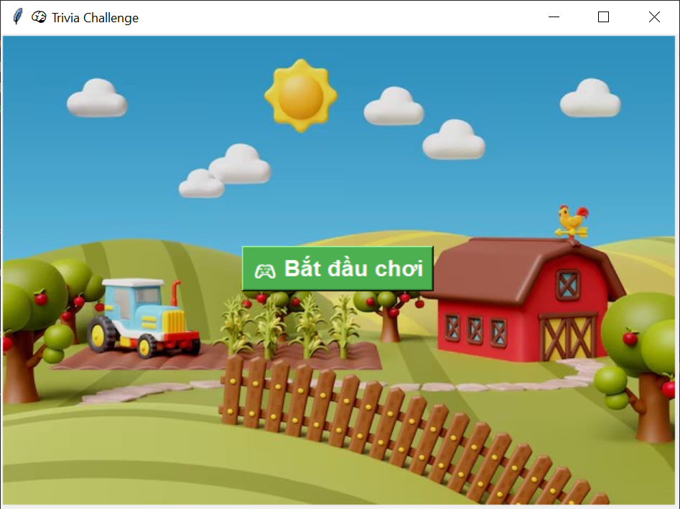
Giao diện lúc bắt đầu vào
Chụp ảnh lại các màn hình mô tả các tính năng:
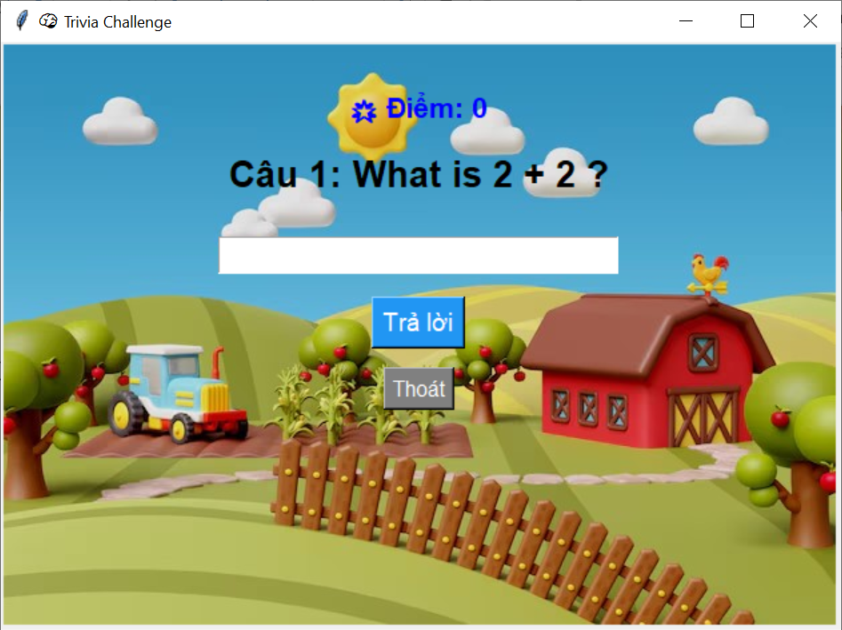
Giao diện lúc bắt đầu câu hỏi
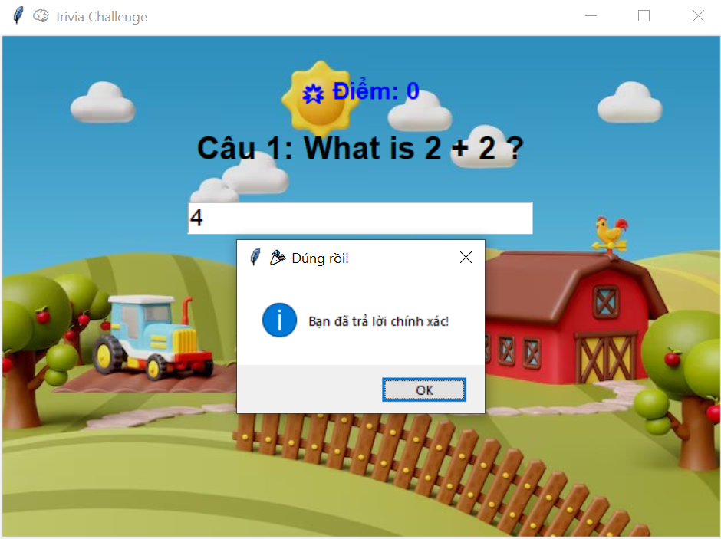
Người dùng chọn đáp án đúng
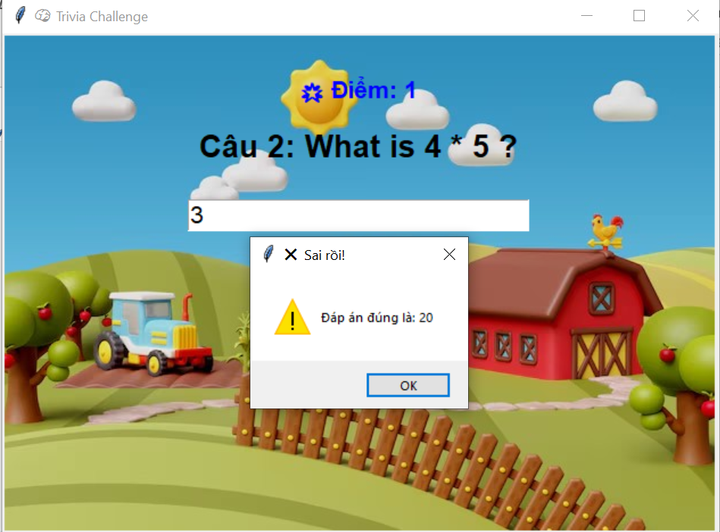
Người dùng chọn đáp án sai và điểm 1 kia là từ đáp án trước
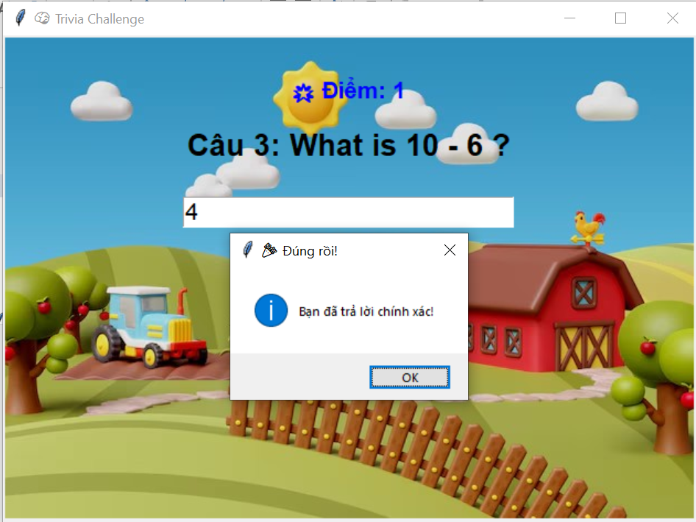
Người dùng chọn đáp án đúng thứ 3
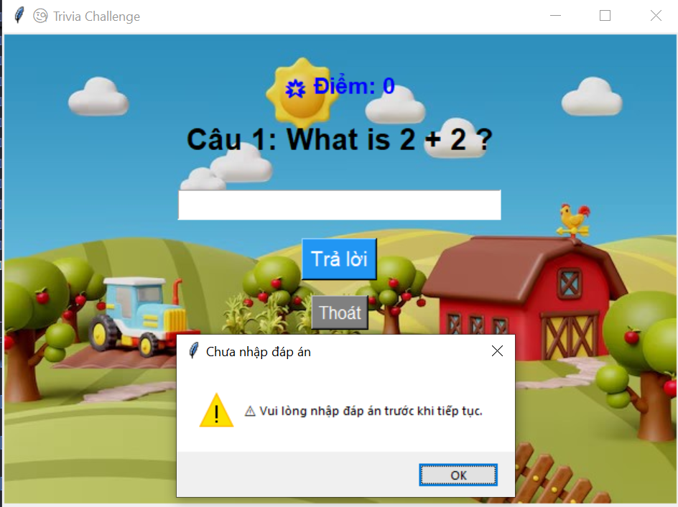

Người dùng ấn trả lời mà không chọn đáp án
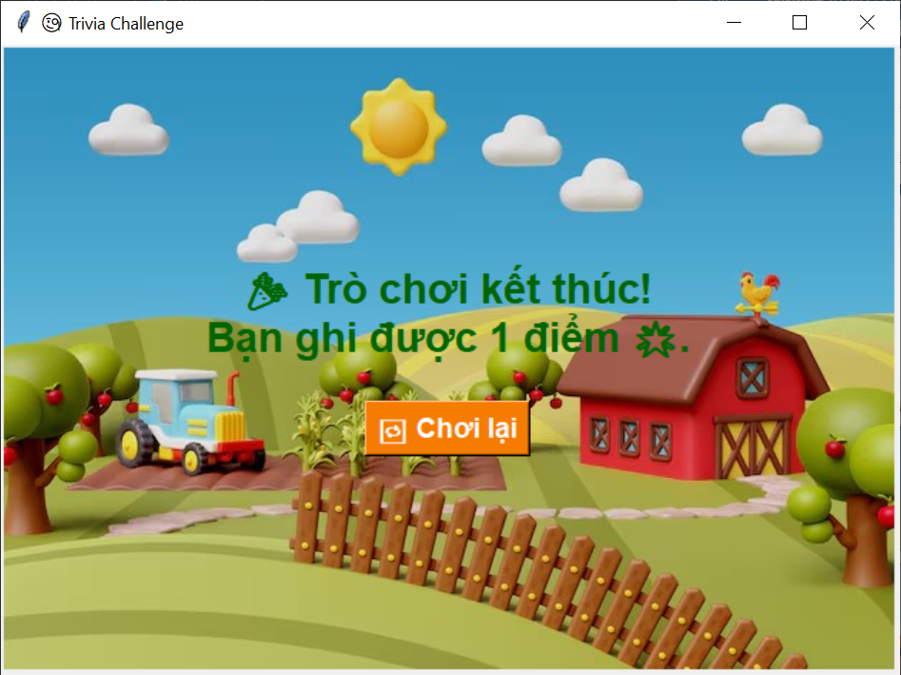
Người dùng trả lời xong thì sẽ được tính điểm hoặc chơi lại

4.2. Kết luận

4.2.1. Kết quả đạt được:
- Chương trình Trivia Challenge đã hoàn thành với đầy đủ các chức năng chính:
+ Đọc và xử lý file câu hỏi.
+ Giao diện người dùng dễ sử dụng và trực quan.
+ Hiển thị kết quả tương tác rõ ràng, phản hồi nhanh.
+ Hệ thống tính điểm chính xác và thông báo khi kết thúc.

4.2.2. Kiến thức học được:
- Hiểu rõ hơn về cách:
+ Tổ chức chương trình Python dạng nhiều module (file_handler.py, trivia_gui.py, main.py).
+ Sử dụng thư viện tkinter để tạo GUI.
+ Tạo Radio Button và điều khiển logic qua các hàm sự kiện (command, after...).
+ Xử lý file văn bản, xử lý lỗi (exception) trong Python.

4.2.3. Định hướng cải tiến:
- Bổ sung thống kê kết quả chi tiết hơn (tỷ lệ đúng/sai, hiển thị lại danh sách câu trả lời).
- Cho phép chọn file câu hỏi khác từ giao diện chính.
- Bổ sung chế độ hẹn giờ cho mỗi câu hỏi.
- Thiết kế lại giao diện với màu sắc sinh động, tương thích nhiều kích thước màn hình hơn.
- Lưu kết quả vào file để theo dõi tiến trình học tập.

TÀI LIỆU THAM KHẢO

Python cơ bản & OOP:https://automatetheboringstuff.com/
Lập trình GUI (Tkinter):https://realpython.com/python-gui-tkinter/
Các bài viết hướng dẫn từ diễn đàn https://viblo.asia, https://daynhauhoc.com và nhóm Facebook “Python Việt Nam”.

